Les nuits splendides de Thomas Dutronc… et de ses amis

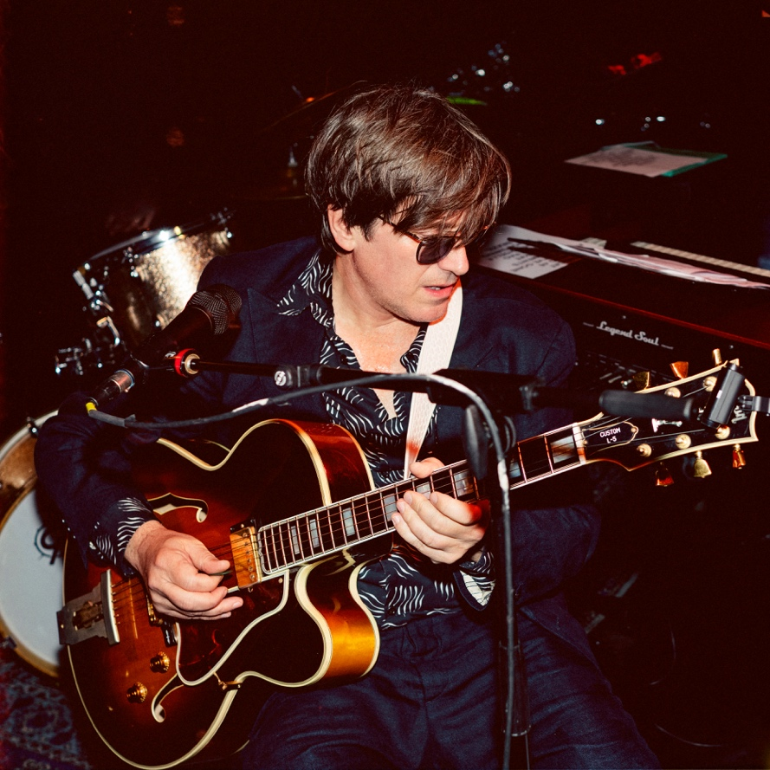

Thomas Dutronc aurait pu piocher n’importe quel disque dans les vastes collections de son père, mais ce fut celui-là, un album de Django Reinhardt enregistré à Rome avec le clarinettiste André Ekyan. La pochette le fascinait : une guitare posée dans une vieille cave au milieu de bouteilles de vin. Et ce qu’il en sortait était de merveilleuses flâneries musicales appelées Nuages ou Manoir de mes rêves. « Moi qui avais été bercé par les guitaristes du Mississippi, avec Django », se souvient-il, « je découvrais à dix-sept ans une manière de jouer, étrange. Le jazz m’ouvrait à un autre monde ». Cet « autre monde » offrait quelque chose d’inestimable : un style, la beauté d’un film noir.

Thomas apprit la guitare, écuma les clubs, le Sunset, le Duc des Lombards, joua les thèmes de Django et du song-book américain. Quand en 2007 le fils prodige se fit un prénom dans la chanson avec le succès de son premier album Comme un manouche sans guitare, il demeura amarré aux nuits légendaires, mystérieuses du jazz, où il s’était forgé de fortes amitiés, le pianiste Éric Legnini, le guitariste Rocky Gresset et un bassiste qu’il admirait depuis longtemps Thomas Bramerie. Cette troupe l’a accompagné dans toutes ses belles aventures, de Frenchy, l’une des meilleures ventes du prestigieux label jazz Blue Note (disque de diamant), où il a invité la star du jazz vocal Diana Krall et Iggy Pop à chanter C’est si bon avec lui, au mélancolique Il n’est jamais trop tard. Mais ce que Thomas Dutronc aime particulièrement, c’est partir en tournée, ce lien de veillées et d’improvisations entre musiciens propre au monde du jazz, promesses de joyeuses fêtes dans le tour bus, de rires, de conversations jusqu’à l’aube, à rejouer All Of me ou Manoir de mes rêves.

C’est avant le point du jour qu’ils imaginent un beau disque classique de jazz. L’idée se perd dans les verres de champagne et la fatigue de la route. Mais lors d’un hommage à Django, Thomas accueille sur scène le grand guitariste belge Philip Catherine, le « young Django », comme l’appela Charles Mingus. « J’ai été heureux de jouer avec lui, je me suis rappelé que j’étais fan de son style il y a longtemps », raconte Thomas. « Je l’avais vu au Sunset et au Duc des Lombards, et j’avais été envouté par sa poésie, son charme et sa technique rapide. Je me suis dit, il a 85 ans, et je dois enregistrer avec lui, Éric, Rocky et les autres, avant qu’il ne soit trop tard. Mais la tournée nous occupait. J’ai profité de nos trois jours de repos fin novembre pour réserver un studio. C’était risqué mais exaltant.»

Autour de Philip Catherine, l’élite du jazz franco-belge - Thomas Bramerie, le trompettiste Stéphane Belmondo, Rocky Gresset, le batteur Franck Aguhlon, le pianiste Éric Legnini - répond à l’invitation. En manque de temps, ils choisissent des pièces qu’ils connaissent, The shadow of your smile, Summertime, Here’s my rainy day, des compositions de Legnini et de Philip Catherine et bien sûr Manoir de mes rêves. Ils se couchent à deux heures du matin, épuisés. « Je pensais enregistrer quatre titres à tout casser, loin d’imaginer faire un album entier, et puis nous nous sommes retrouvés avec huit morceaux que l’on aimait bien, alors on a continué. »

C’est ainsi que naît The Jazz Nights arraché au sommeil. Thomas Dutronc est au chant, comme un anchorman qui soulève le rideau du théâtre, dévoile la scène éclatante de Broadway et un orchestre en smoking sur un podium, effeuille les pages du beau roman de Francis Scott Fitzgerald, Tendre est la nuit. Nous voyageons du soleil de l’Italie à la pluie, entre ballades romantiques, swing délicat et moments de musique absolue. « J’aime entendre des soli trop absents des disques pop aujourd’hui. Le jazz permet cette respiration. J’apprécie quand les musiciens s’expriment. Avec Éric Légnini, nous avons travaillé le son, éliminé les impuretés. Je suis satisfait du résultat.»

Il restait à poser la couronne, la pochette qui a dessiné l’esthétique mythique du label Blue Note. Avec son enseigne rouge et son ambiance bleue de club, celle de The Jazz Nights, conçue par le graphiste Yann Orhan, signe l’entrée de Thomas Dutronc dans un siècle d’histoire.

